Pirkimų sąlygų,
2 priedas

KELIO UŽTVARŲ (EŽYS) TECHNINĖ SPECIFIKACIJA

I SKYRIUS
BENDROSIOS NUOSTATOS

- Tikslinė paskirtis. Surenkamasis kelio užtvaras (toliau – ežys) – tai kontramobilumą užtikrinanti pasyvioji kliūtis, skirta karinės technikos važumo ant kieto žemės pagrindo galimybėms sumažinti, o sąveikoje su analogiškomis kliūtimis ir visai sustabdyti karinės technikos judėjimą numatytoje atkarpoje. Ežys skirtas Lietuvos kariuomenės uždaviniams ir užduotims atlikti Lietuvos Respublikos teritorijoje ar už jos ribų, įrengiant pasyviąsias kliūtis, visais metų laikais bet kuriuo paros metu, taikos, krizės ar karo aplinkos sąlygomis.
- Pristatymo adresas: Kampiškių g. 19, Kaunas.

II SKYRIUS
TECHNINIAI REIKALAVIMAI

3. Reikalavimai ežiui:
3.1. Ežys turi būti surenkamas ir išrenkamas dviejų karių, nenaudojant papildomų įrenginių.
3.2. Ežys ant kieto lygaus žemės pagrindo į žemės paviršių turi remtis trimis atramos taškais, taip sudaromas lygiakraštis trikampis ir ežio masės centras išlaikomas trikampio centre.
3.3. Ežys turi būti apsaugotas nuo deformacijos ir korozijos, eksploatuojant jį Lietuvos teritorijoje vyraujančiomis oro sąlygomis.
3.4. Ežys kiekvienos kojos galuose iš visų pusių turi turėti 40 mm (+/-1mm) gylyje įvirintas akles.
3.5. Ežys kiekvienos kojos galuose iš visų pusių turi turėti vietas (skyles 40 mm (+/-1mm) ) pjaunančiai vielai įtvirtinti.
3.6. Turi būti galimybė išmontuotą ežį supakuoti į vientisą pakuotę ir joje transportuoti.
4. Medžiagų tipas ir kokybės parametrai:
4.1. Uždaro skerspjūvio profiliams klasė S355J2 arba aukštesnė pagal standartą EN 10025-2:2004 arba jam lygiavertį.
4.2. Sujungimo detalės – kaiščiai arba varžtai pagal standartą ISO4014/DIN931 arba jam lygiavertį, su specialaus užrakto konstrukcija, kaiščio arba varžto stiprumo / kietumo klasė ne mažesnė kaip kaiščio arba varžto diametras ne mažesnis kaip M20.
5. Gamybos metodas / suvirinimo metodas:
5.1. Ežio atskiros detalės turi būti apdirbtos taip, kad nebūtų įbrėžimų ar aštrių briaunų, kurios keltų grėsmę susižaloti surenkant ežį.
5.2. Gaminant konstrukcijas ir jas surenkant turi būti vadovaujamasi standartu EN 1090-2:2018 arba jam lygiaverčiu.
5.3. Suvirinimui naudojamos medžiagos turi būti pasirenkamos pagal suvirinamos medžiagos stiprumo klasę.
5.4. Atsižvelgiant į sujungimo būdą ežio konstrukcijos turi būti tarpusavyje virinamos pilnu s10 pravirinimu arba kampine a10 siūle visu lietimosi perimetru.

III SKYRIUS
GAMINIO MATMENYS

6. Ežio atskirų dalių matmenys:
6.1. Kojų konstrukcijos gamybai turi būti naudojamas keturkampis 120 x 120 x 10 mm (+/-0,5 mm) vamzdis.
6.2. Ežio kojoms įstatyti ir surinkti reikalingos konstrukcinės detalės turi būti parenkamos taip, kad kojos įsistatytų laisvai, su ne mažesniu kaip 2 mm, bet ne didesniu kaip 4 mm laisvumu, o detalių sienelių storis turi būti ne mažesnis kaip 10 mm.

IV SKYRIUS
BRĖŽINYS
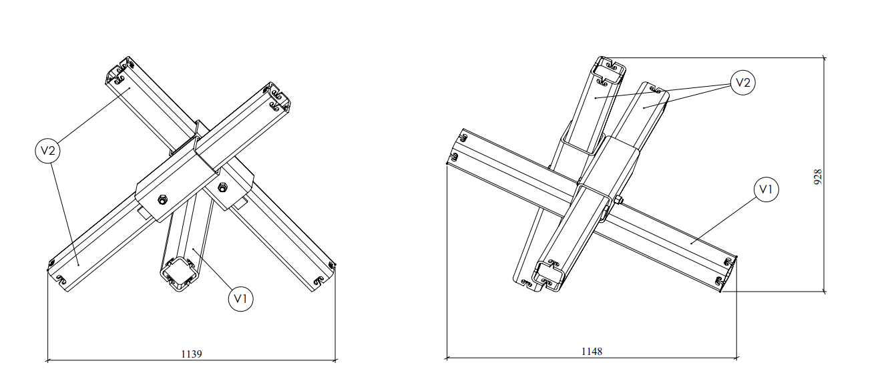

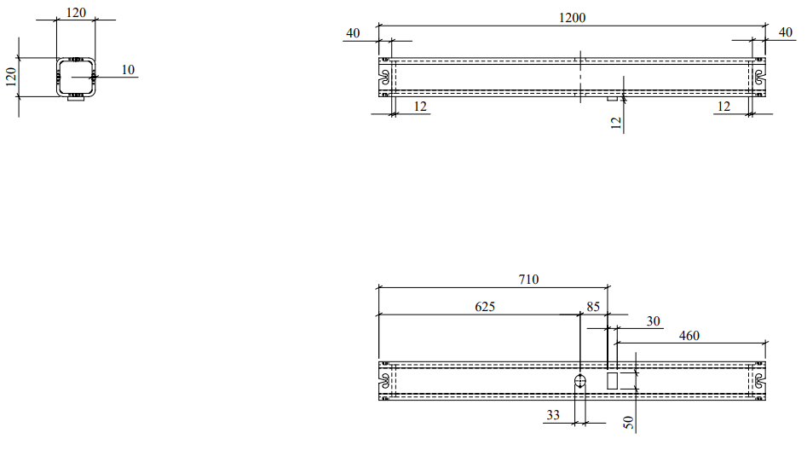
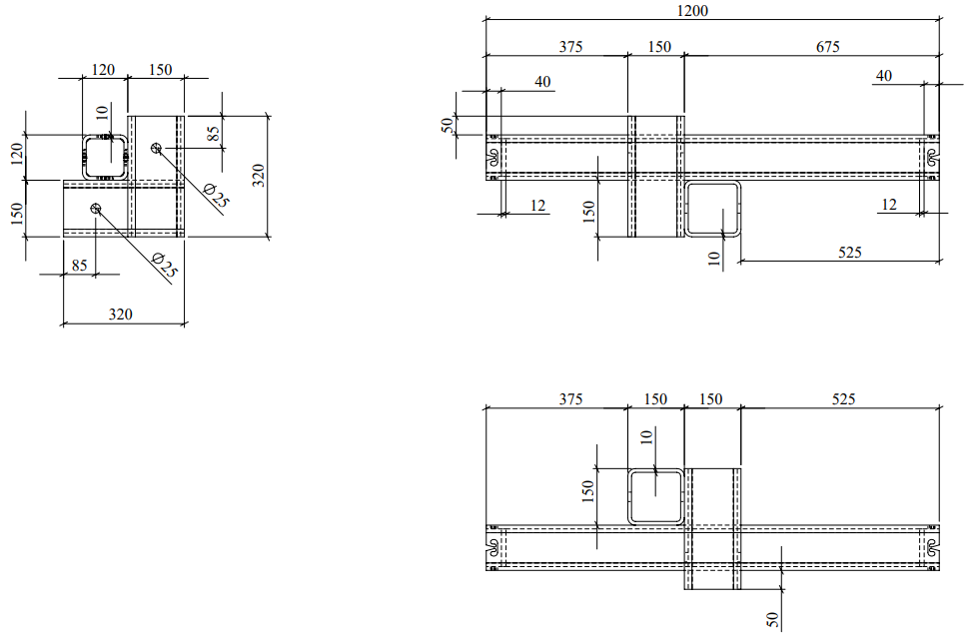

V SKYRIUS
BAIGIAMOJI DALIS

7. Tiekėjas privalo:
7.1. pagaminti plieninės arba jai lygiavertės medžiagos / metalo konstrukcijas pagal suprojektuotus, parengtus ir patiektus gamybinius brėžinius;
7.2. sukomplektuoti reikiamus tvirtinimo elementus;
7.3. pateikti ežio eksploataciją ir priežiūrą reglamentuojančią literatūrą (popierinę ir skaitmeninę versiją) lietuvių ir anglų kalbomis;
7.4. apmokyti ežio priežiūrą atliksiantį techninį personalą;
7.5. turi suteikti ežio garantinį eksploatacinį laikotarpį (ne trumpesnį kaip 60 mėnesių).

VI SKYRIUS
REIKALAVIMAI PASLAUGOS TIEKĖJUI IR PASLAUGAI

8. Sutartis sudaroma ir pasirašoma elektroniniu būdu.
9. Atliktų darbų priėmimo–perdavimo aktas sudaromas elektroniniu būdu, pasirašomas mobiliuoju parašu.
10. Sąskaita faktūra sudaroma ir pateikiama elektroniniu būdu per sistemą SABIS.
11. Nesant galimybės dokumentus sudaryti ir pasirašyti elektroninėmis priemonėmis, sutartis, atliktų darbų priėmimo–perdavimo aktas, sąskaita faktūra ir kiti dokumentai gali būti parengti ant popieriaus, pagaminto iš nesunkiai perdirbamų medžiagų.

_______________________________________________

